Ответственность за правонарушения, связанные с наркотиками:

- за употребление наркотических средств или психотропных веществ без назначения врача предусмотрена административная ответственность в виде штрафа в размере до 5 тысяч рублей или административный арест до 15 суток,

- за пропаганду наркотических средств или психотропных веществ предусмотрена административная ответственность в виде штрафа до 5 тысяч рублей с конфискацией рекламной продукции и оборудования, использованного для его изготовления.

Уголовным кодексом РФ предусмотрена уголовная ответственность за незаконные приобретение, хранение, переработку, производство, сбыт или пересылку наркотических средств или психотропных веществ и их аналогов ( ст.ст. 228, 228.1 УК РФ), хищение или вымогательство наркотических средств (ст. 229 УК РФ),контрабанду наркотических средств (ст.229.1УК РФ), склонение к потреблению наркотических средств (ст. 230 УК РФ), незаконное культивирование растений, содержащих наркотические средства (ст. 231 УК РФ), организацию или содержание наркопритонов (ст. 232 УК РФ).


Прокуратура города Калуги
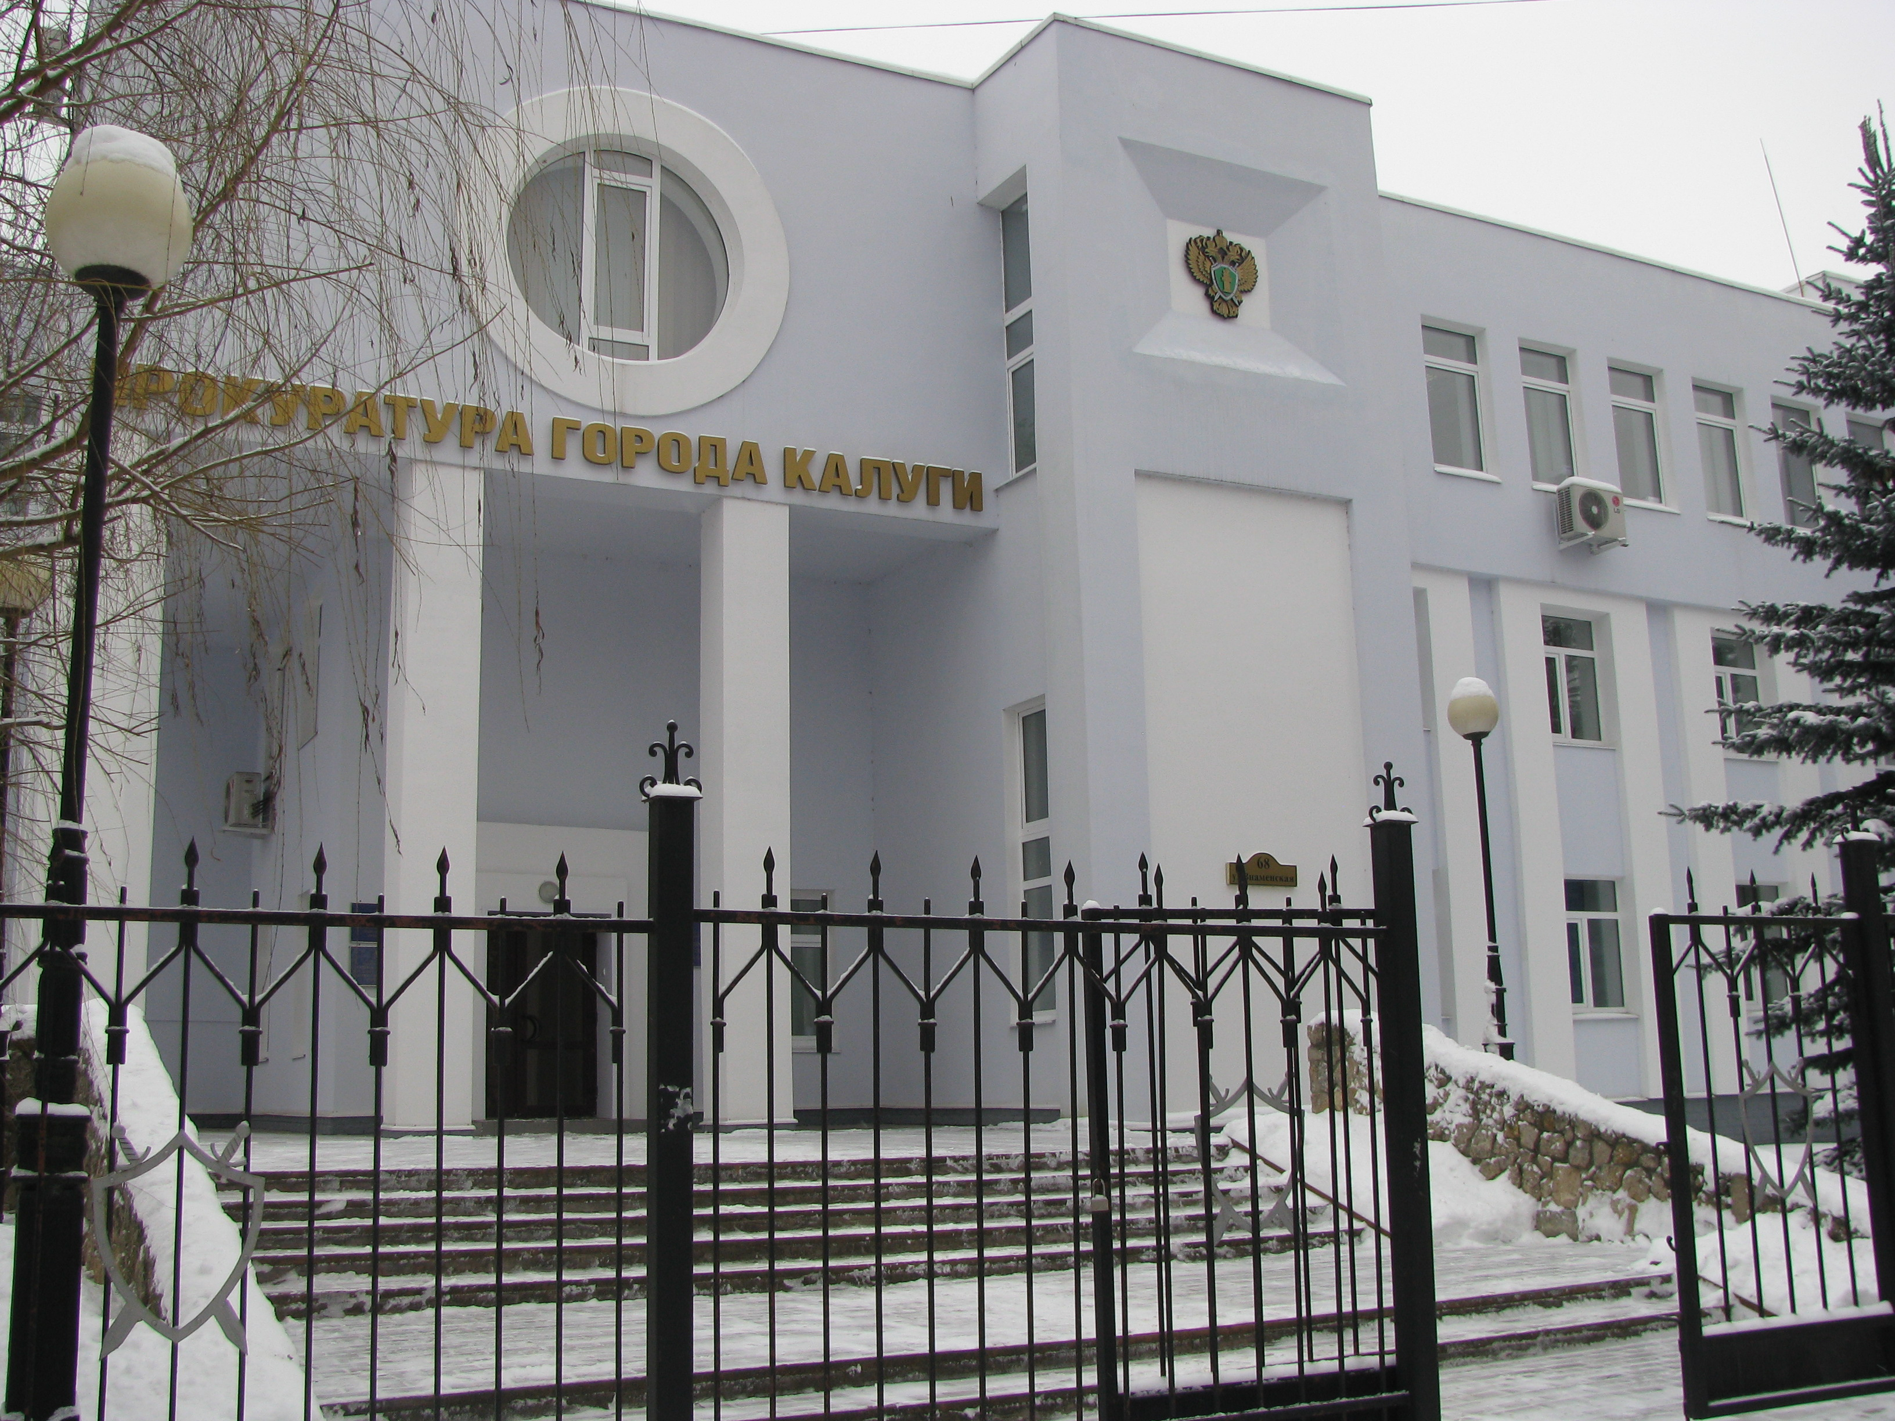
г.Калуга, ул.Знаменская, д. 68
Как прекрасен это мир!

Краски потеряют цвет, а твоя жизнь превратится в сплошной кошмар…
Если в нее войдут наркотики…

Наркомания- это общее поражение личности с осложнениями со стороны физического здоровья. Это значит, что человек, принимающий наркотики, постепенно уничтожает свои лучшие нравственные качества, становится не здоров физически, теряет друзей и семью, не может обрести профессию.
Наркотики - это вещества, изменяющие психическое состояние человека, употребление которых приводит к зависимости. Зависимый от наркотика человек испытывает потребность принимать его снова и снова. Употребление наркотиков лишает человека свободы.

Алкоголь и табак по большому счету- тоже являются наркотическими веществами, вызывают зависимость.

Наркотики - фальшивое представление о счастье.

Наркотики овладевают мозгом и порабощают волю, а значит, человек теряет свободу. Жизнь превращается в чудовищный ад, ведь в промежутках между забытьем и сознанием организм испытывает невыносимые боли, так как он настолько слаб, что не может защитить себя от поступающего яда.

Средний срок жизни наркомана 7 лет, затем наступает полнейшее оцепенение, а за ним- смерть.


Отчего умирают наркоманы?

Передозировка- далеко не самая частая причина смерти.
Чаще всего наркоманы умирают от сопутствующих болезней- СПИД, гепатит, заражение крови.
Следующая причина- криминальная. Очень опасно сочетание наркотика с алкоголем. У 78 % наркоманов, умерших от передозировки, было найдено высокое содержание алкоголя в крови.

Действующим законодательством в целях ранней профилактики наркозависимости с 01 января 2014 года в образовательных учреждениях предусмотрено тестирование учащихся.



Для получения помощи и по факту незаконных действий в сфере наркопреступлений Вы можете обратиться:

-ГУЗ «Наркологический диспансер Калужской области» ( 51-58-79, 51-58-27),

-УМВД России по г. Калуге,

- прокуратура города Калуги.

